Путешествие по Стране чудес
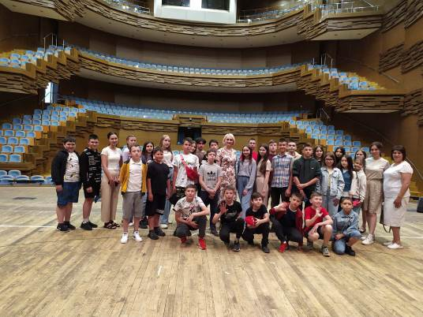

Каникулы! Каникулы! Прекрасная пора! Началась самая прекрасная и долгожданная пора для всех детей на свете - каникулы! А учащихся 4 «А», 6, 7 классов школы села Татарский Канадей во время каникул ожидал сюрприз! В рамках Года культурного наследия народов России и образовательного проекта «Культурная суббота» классными руководителями Э.Ф Мустафиной, В.Ф. Рахматуллиной и Ю.Ф. Сайфулиной была организована экскурсия в город Пенза.
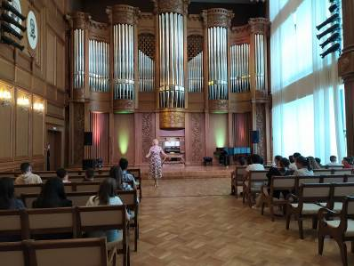
Ребята готовились к этой поездке целый год, и, конечно, хотели посетить как можно больше интересных мест. Увлекательное путешествие началось с одного из крупнейших учреждений культуры Пензенской области - Пензенской областной филармонии. Ребята были очарованы красивым зданием, где живет искусство. На первом этаже сменные экспозиции художников... Большой зал... Органный зал с изумительным звучанием... Прекрасный экскурсовод... А какая тишина стояла в зале, когда звучал орган! Ребята были просто в восторге от такой красоты!
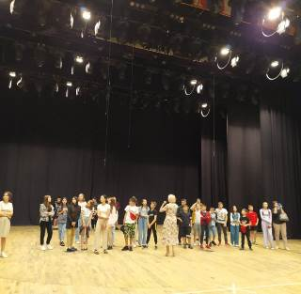
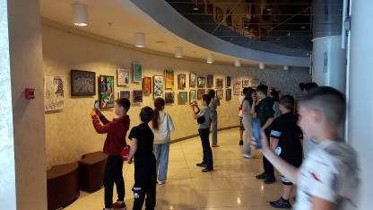
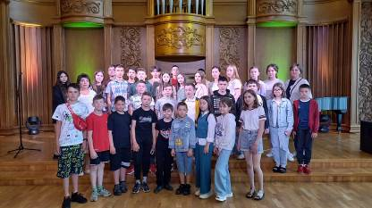
После встречи с прекрасным ребят ожидало захватывающее путешествие по Пензенской кондитерской фабрике. Увлекательное путешествие началось с музея, в котором гости услышали рассказ об истории появления шоколада в России и мире и 95- летней истории кондитерского предприятия. Затем для юных путешественников провели фотосессию в зоне оптических иллюзий. Во время посещения производства ребята не только увидели, как производят сладости, но и смогли попробовать вкуснейшие конфеты, ирис, пастилу прямо с конвейера! В завершение экскурсии каждый сладкоежка получил сладкий подарок!
В самом конце экскурсии наших путешественников ожидал еще один настоящий сюрприз - квест-игра. Настоящие приключения и испытания, где ребята показали ум, сноровку, решительность, ответственность, сплоченность, умение решать проблемы, находить выход из любой сложной ситуации. Ребята даже не заметили, как быстро пролетело время, и надо было возвращаться домой. Уставшие, но счастливые и довольные поездкой ребята решили продолжить свои путешествия по разным городам в следующем учебном году, ведь еще столько много интересного впереди!

